Politiken, 29. oktober 2017

**»Man får simpelthen for lidt at vide«: Historiker langer hårdt ud efter DR's prioritering i 'Historien om Danmark'**

DR glemmer omverdenen og kulturlivet, siger Steffen Heiberg.

Historikeren får opbakning fra kollega. DR: Alle fravalg kan diskuteres.

JOHAN MOE FEJERSKOV | Journalist

DR's stort opslåede danmarkskrønike i 10 afsnit er blevet kaldt »historieforfalskning« og »venstresnoet«.

Anklagerne, som især er kommet fra Dansk Folkeparti, giver dog ingen mening, hvis man spørger Steffen Heiberg, der optræder som ekspert i et af seriens 10 afsnit. Problemet med serien er i virkeligheden et helt andet, skriver den forhenværende museumsmand, forfatter og historiker i et omfattende indlæg i dagens Politiken.

Han kalder både DR's historiesatsning for »provinsiel« og »reduktionistisk«.

Steffen Heiberg savner et større fokus på de danske videnskabsmænd, som har gjort store opdagelser. Og ikke mindst et bedre blik for den omverden og de internationale relationer, som har været afgørende for skabelsen af det, der i dag er Danmark.

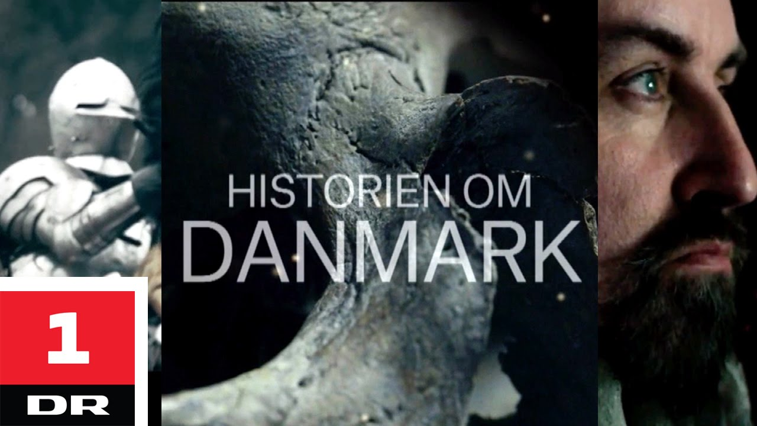»Man fokuserer for snævert. Der er historier, som afsporer fortællingen og stjæler plads fra væsentligere

dele af historien. Hullerne bliver meget store«, siger han.

Et eksempel er 6. afsnit om reformationen og renæssancen, hvor DR dvæler længe ved den sidste danske biskop i Lund. Det særlige ved Peder Winstrup, som manden hed, er, at hans jordiske rester er særdeles velbevarede, og at forskerne derfor ved meget om ham. Det berettiger dog ikke til et så stort fokus på biskoppen, som DR har valgt, mener Heiberg.

»Han stjæler tid fra mere relevante emner«, siger historikeren.

»Peder Winstrup betyder ingenting sammenlignet med Christian 3., Hans Tausen og de andre bag reformationen. Det havde været klargørende at fortælle, hvad der rent faktisk skete, og hvorfor det skete, da Danmark gik fra at være katolsk til at være protestantisk. Det er prioriteringen, jeg langer ud efter. Man får simpelthen for lidt at vide«, siger han.

**DR: Vi har ønsket at engagere folk**

Det har ikke været muligt at få et interview med den ansvarlige redaktør om kritikken af serien, men i en kommentar skriver kulturdirektør Tine Smedegaard Andersen, at Steffen Heibergs kritik illustrerer, hvor svært det er at give et bud på en danmarkshistorie, som både er spækket med fakta, eksperter og ny viden og samtidig fanger befolkningens interesse.

»En danmarkshistorie over 23.000 år vil altid være fuld af kompromiser og vanskelige fravalg, især målt mod bogværker med samme ambition eller ældre tv-serier, skabt til en anden og mindre billedbåret samtid. Alle disse fravalg kan man diskutere, og vi vedgår gerne, at vi har villet skabe en danmarkshistorie, hvor så mange som muligt følte sig inkluderet i historien og havde lyst til at engagere sig i den. Ikke nødvendigvis i hvert eneste afsnit, men over serien som helhed«, skriver kulturdirektøren.

»Ambitionen med Historien om Danmark har været at give et hovedspor, et første og sammenhængende grundlag for at forstå vores fælles fortid – og vække en nysgerrighed og lyst til selv at lære mere og deltage i diskussionerne hos mange mennesker. Det mener vi er lykkedes til fulde«.

Uenighed og diskussionslyst har serien under i hvert fald givet anledning til.

Især det 10. og sidste afsnit af serien, som blev vist sidste søndag, har fået protesterne til at flyde i en lind strøm.

På sociale medier langede flere historikere ud efter DR's beslutning om i stor udstrækning at fokusere på den tidligere socialdemokratiske statsminister Jens Otto Kragh og den venstreorienterede frihedskæmper Inger Merete Nordentoft. De savnede flere borgerlige stemmer.

DF kaldte af samme årsager afsnittet for »venstresnoet propaganda« og talte om en »skandale«. Partiets europaparlamentariker Morten Messerschmidt gik så langt som til at kræve afsnittet fjernet fra medievirksomhedens hjemmeside, hvilket DR imidlertid har afvist.

**Historiker: DR har manglet overblikket**

Claus Bundgård Christensen, lektor i historie på Roskilde Universitet, mener også, at den socialdemokratiske statsminister Jens Otto Krag og kommunisten Inger Merete Nordentoft fik al for meget plads i forhold til »deres reelle betydning«.

Det giver til gengæld ikke mening at betragte det omdiskuterede 10. afsnit eller for den sags skyld resten af serien som venstreorienteret propaganda.

»DR har manglet det store overblik i forhold til den fremadskridende historie, man ville fortælle. Det er der, det er gået galt, men der er ingen politisk dagsorden i serien over hovedet. Jeg kan ikke forstå, at Dansk Folkeparti ikke kan glæde sig over serien, som har været en succes og har samlet mange mennesker«, siger han.

DR har forsøgt at manøvrere uden om den krigszone, som moderne historie er, men de har alligevel ikke kunne overskue det«.

**Se Erik Kjersgaards danmarkshistorie**

Ligesom Steffen Heiberg har han også bidt mærke i, at Danmarks internationale relationer spiller en forbavsende lille rolle i den sidste halvdel af serien.

»DR har valgt en meget traditionel tilgang, hvor det, der er Danmark, virkelig kun er det, der er staten Danmark«, siger lektoren.

»Hvorfor er den danske bevægelse syd for grænsen for eksempel ikke med?

Over 27.000 dansksindede var med i første verdenskrig. Hvis det ikke var, fordi de formelt set var tyske statsborgere, fordi de boede i Tyskland, havde det været den største krigsindsats i dansk historie. De bliver nævnt i en bisætning«.

Historiker Steffen Heiberg fremhæver den afdøde historiker Erik Kjersgaards danmarkshistorie, der blev vist på DR i 1970'erne.

»Han var langt bedre til at få enkelthistorierne til at indgå i en forståelig sammenhæng«, siger Heiberg.

Men man er vel nødt til at sortere i historien for at kunne formidle den?

»Selvfølgelig er man det. Men når man fokuserer på enkelthistorier, skal man være sikker på, at de er repræsentative, for ellers vil der stå 100 kritikere klar«.